CONOCIENDO SANTANDER
3N/4D



EL PLAN INCLUYE:

- Transporte desde Portal 170 de Bogotá
- Desayunos (4), almuerzos (4) y cenas (3)
- Alojamiento en el Hotel de San Gil (1 noches)
- Alojamiento en el Hotel de Oiba (3 noche)
- Impuestos y Seguro Hotelero
- Asistencia médica
- Visita Parque Nacional del Chicamocha
- Visita al Municipio de Curiti
- Visita a los municipios de Barichara, San Gil, Pinchote
- Visita a los Municipios del Socorro, Oiba, Guadalupe

NO INCLUYE

- Gastos no especificados en el programa

ITINERARIO

Día 1
- Salida desde Bogota portal 170 ( 07:00 PM)
- Desayuno sobre la via RESTAURANTE EL CHIFLAS
- Visita el Parque Nacional del Chicamocha
- Recorrido por el parque – Teleférico
- Almuerzo en el parque
- Salida hacia San Gil
- Visita y recorrido turístico por Curití
- Cena
- Alojamiento en San Gil Hotel Campestre



Día 2
- Desayuno en el Hotel
- Visita e ingreso al PARQUE NATURAL EL GALLINERAL
- Traslado a BARICHARA
- Visitas y recorridos turísticos por BARICHARA y sus iglesias en chiva
- Almuerzo
- Recorrido Turístico por PINCHOTE tierra de Antonia Santos
- Recorrido por Socorro – Pueblito patrimonio de Santander
- Cena
- Alojamiento en Oiba Hotel Hacienda Guane



Día 3
- Desayuno en el Hotel
- Visita al municipio de Guadalupe
- Almuerzo
- Visita e ingreso a LAS GACHAS ATRACTIVO NATURAL
- Visita y Recorrido Municipio de Oiba
- Cena
- Alojamiento en Oiba. Hotel Hacienda Guane

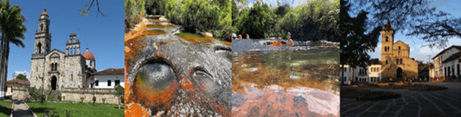

Día 4

- Desayuno en el Hotel
- Mañana libre para disfrute del Hotel
- Almuerzo
- Retorno a Bogotá

TARIFAS POR PERSONA
MULTIPLE | DOBLE | SENCILLA | NIÑOS  (3 a 8 AÑOS) | NIÑOS  (0 a 2 AÑOS)
$ 1’069.000 | $1’129.000 | $1’339.000 | $ 1’029.000 | $ 100.000

RECOMENDACIONES DURANTE EL TOUR

Para que disfrute su experiencia al máximo en este tour, le compartimos las siguientes recomendaciones:

- Llevar bloqueador solar
- Llevar gorra o sombrero
- Llevar ropa fresca y zapatos cómodos
- Llevar traje de baño para ingresar al Acuaparque
- Llevar un juego de ropa extra para después de hacer Torrentismo (Costo adicional)
- Licencia de conducción para ingresar a los buggies (Costo adicional)
- Cámara fotográfica
- Llevar hidratación
- Para contribuir con la conservación del medio ambiente, recomendamos depositar los desechos en una caneca de basura.

